ЗИМНИЕ ТРАВМЫ У ДЕТЕЙ
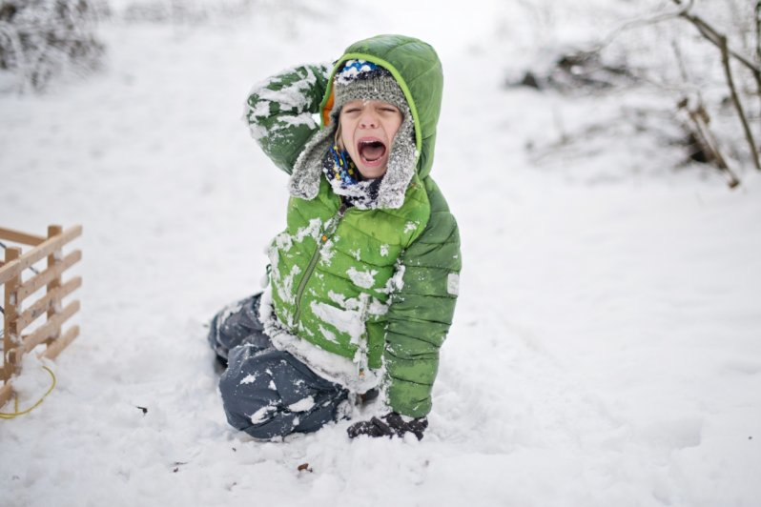
КОГДА ЕЩЕ, КАК НЕ В КАНИКУЛЫ, МОЖНО ВДОВОЛЬ ПОРЕЗВИТЬСЯ НА УЛИЦЕ, ПОКАТАТЬСЯ НА САНКАХ, ЛЫЖАХ И КОНЬКАХ! ДА И САМО ПРАЗДНОВАНИЕ НОВОГО ГОДА И РОЖДЕСТВА ОСТАВЛЯЕТ ПРОСТОР ДЛЯ ВЕСЕЛЫХ ЗАБАВ КАК ДОМА, ТАК И НА УЛИЦЕ. ГЛАВНОЕ – ПОМНИТЬ ОБ ОСТОРОЖНОСТИ. ВЕДЬ КРОМЕ СРАЗУ ЗАМЕТНЫХ СИНЯКОВ И ССАДИН ТРАВМЫ ЧРЕВАТЫ БОЛЕЕ ОПАСНЫМИ ВНУТРЕННИМИ ПОВРЕЖДЕНИЯМИ.

Чаще всего зимой дети получают травмы при падении. К счастью, у малышей обычно все заканчивается ушибами, растяжениями и вывихами конечностей. Переломы встречаются намного реже и обычно происходят без смещения обломков кости. И только в очень редких случаях ребенок получает открытый перелом.

УШИБЫ
Ушибом называется повреждение мягких тканей от удара или при падении без нарушения целостности кожных покровов. На 15-20 минут приложите к синяку ледяной компресс - лед или плотный снежок, завернутый в чистую салфетку или чистый носовой платок. Или подставьте ушибленное место под струю холодной воды. Учтите: холод помогает только в течение первых 48 часов после получения травмы. Позже прикладывают уже тепло. Если под ушибленным местом находится кость, вместе с синяком появляется шишка. При жалобах на сильную боль, чтобы исключить перелом, покажите ребенка хирургам.
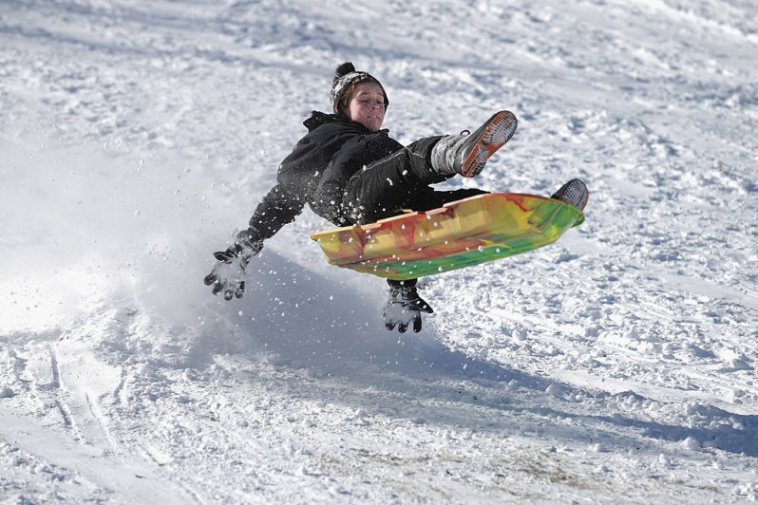
ВЫВИХИ
Вывих – это смещение двух костей в составе, когда они больше не соприкасаются друг с другом. Обязательно осмотрите ребенка после падения. Признаки повреждения: припухлость и боль в месте сустава, неестественное положение конечности.
Сразу отправляйтесь в травмпункт или вызывайте «скорую». До приезда врачей приложите на 5 минут холодный компресс. Травмированную конечность зафиксируйте.
РАСТЯЖЕНИЯ
Так называется повреждение суставных связок, удерживающих кости в суставах. Двигать поврежденной конечностью можно, но при этом возникает сильная боль. Лечится растяжение дома. На поврежденное место накладывают фиксирующую давящую повязку. Чтобы снять отек, к этому месту прикладывают холод.
Желательно посетить с ребенком ближайший травмпункт, чтобы исключить вывих. Если доктор подтвердит вывих, то порекомендует мази и гели.
ПЕРЕЛОМЫ
Гололед может стать причиной перелома – нарушения целостности кости из-за прямого удара или падения. Коварство детских переломов в том, что их признаки размыты и врач может ошибиться.
При подозрении на перелом немедленно вызывайте «скорую» или везите ребенка в травмпункт. Ваша задача – зафиксировать поврежденное место и сверху наложить холодный компресс. Задача врача – правильно поставить диагноз, а для этого придется сделать рентген. Снимок поможет установить место перелома и положение поврежденной кости. От этого зависит тактика лечения. В большинстве случаев при переломе накладывают гипсовую лонгету.
ПРАВИЛА БЕЗОПАСНОСТИ
- Выбирайте для ребенка правильную обувь: ботинки должны надежно фиксировать голеностоп, подошва должна быть ребристой.
- Научите ребенка правильно ходить: по скользкому льду надо идти медленно, немного скользя, будто на лыжах.
- Объясните, как безопаснее падать: на бок, не выставляя вперед руки и не приземляясь на них. Падая на спину, нужно прижать подбородок к груди и раскинуть руки как можно шире.
СРОЧНО ВЫЗЫВАЙТЕ ВРАЧА, ЕСЛИ:
- после удара или падения ребенок плачет сильнее и дольше, чем обычно;
- малыш побледнел, дрожит, покрылся холодным потом, ладони стали холодными и влажными;
- ребенок не может пошевелить поврежденной конечностью;
- после ушиба головы ребенок жалуется на тошноту, появилась рвота, повысилась температура или малыш потерял сознание.

ОБМОРОЖЕНИЯ
Признаки: кожа бледнеет, становится холодной на ощупь, а после согревания пострадавшее место начинает болеть.
У такой травмы 4 степени тяжести.
1-ая степень: кожа побледнела, ребенок жалуется на покалывание. Прежде всего надо завести ребенка в тепло и согреть его. Дома его надо переодеть, дать выпить горячего чая. Обмороженное место можно растереть шерстяной тканью, слегка помассировать теплыми руками или согреть при помощи теплой ванночки. За время ванны (полчаса) постепенно повышайте температуру воды с 30°С до 40°С.
2-Я, 3-Я И 4-Я СТЕПЕНЬ ОБМОРОЖЕНИЯ В ОБЫЧНЫХ УСЛОВИЯХ ВСТРЕЧАЮТСЯ НЕЧАСТО. МАЛЫША НАДО ОБЯЗАТЕЛЬНО ПОКАЗАТЬ ВРАЧУ! ДОКТОР ПРОВЕРИТ, НЕ ПОСТРАДАЛИ ЛИ ОТ ОБМОРОЖЕНИЯ ГЛУБОКИЕ СЛОИ КОЖИ.
Признаки 2-й степени – образовались наполненные жидкостью пузырьки. Укутав ребенка потеплее, чтобы он согрелся, смажьте пострадавшее место мазью (Ируксол, Винилин) и наложите сухую повязку.
Обморожение 3-й степени (утрачена чувствительность на обмороженных участках, наличие пузырьков с кровянистым содержимым) и 4-ой степени (резкое посинение поврежденных мест, при согревании начинается отек) требует немедленной госпитализации.
Чтобы избежать обморожений, надевайте ребенку варежки или теплые перчатки, за 20-30 минут до прогулки наносите на лицо малыша специальный защитный крем.
ПЕРЕОХЛАЖДЕНИЕ
Признаки: понижение температуры тела и угнетение функций организма из-за воздействия низкой температуры. У ребенка оно наступает в несколько раз быстрее, чем у взрослого.
Надо быстро доставить ребенка домой, переодеть, укутать в теплое одеяло, дать горячее питье, измерить пульс и вызвать врача.
ЧТОБЫ ИЗБЕЖАТЬ ПЕРЕОХЛАЖДЕНИЯ, ОДЕВАЙТЕ РЕБЕНКА МНОГОСЛОЙНО – НА НЕМ ДОЛЖНО БЫТЬ НА 1 СЛОЙ ОДЕЖДЫ БОЛЬШЕ, ЧЕМ НА ВЗРОСЛОМ, ОБЯЗАТЕЛЬНО КОРМИТЕ ПЕРЕД ПРОГУЛКОЙ, А ВО ВРЕМЯ ПРОГУЛКИ ПЕРИОДИЧЕСКИ ПРОВЕРЯЙТЕ, НЕ ЗАМЕРЗЛИ ЛИ УШИ И НОС.
ПРИЛИП ЯЗЫК К КАЧЕЛЯМ
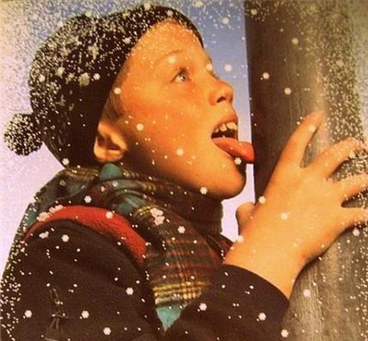
Как ни забавно это звучит, но да, встречается и такое. Среди наших детей любителей попробовать на морозе прикоснуться к металлу языком предостаточно. Главное – не паникуйте, успокойте малыша. Попросите помочь тех, кто окажется рядом. Пусть подержат голову малыша, чтобы он не мог ею двигать, или сбегают за теплой водой. Удерживая голову ребенка, полейте теплой водой на язык. Дома обработайте рану перекисью водорода, если есть кровотечение, прижмите стерильный тампон. Если кровотечение продолжается больше 20 минут – немедленно к врачу!

ОЖОГИ
Чаще всего случаются, когда в предновогодней суете взрослые ослабляют контроль и ребенок пробует, горяча ли духовка. Вторая причина – несоблюдение правил безопасности при запуске новогодних фейерверков.
Признаки: кожа краснеет, покрывается волдырями. Ожог даже 15% поверхности тела, если в кожу въелась гарь, остались частички петарды, может стать показанием для госпитализации. В качестве первой помощи надо место ожога поместить под холодную воду, на место ожога нанести мазь «Пантенол» или любой другой ее аналог. Если ожог затронул большую поверхность – немедленно к врачу!
Профилактика: покупайте фейерверки и петарды в специальных магазинах, не гонитесь за дешевизной и не покупайте дешевую китайскую пиротехнику. На кухне внимательно следите за ребенком и его перемещениями. Если есть возможность, купите специальный защитный экран для плиты.
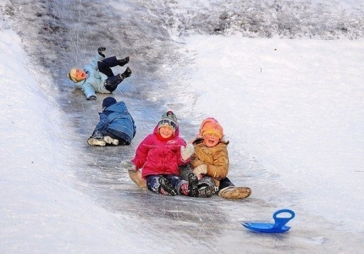

Будьте здоровы!

